Opis przedmiotu zamówienia – zadanie nr 6

Pokój 417

- Biurko w kształcie litery L, 2 szt. – 1 szt. prawa i 1 szt. lewa
Poglądowe zdjęcie:
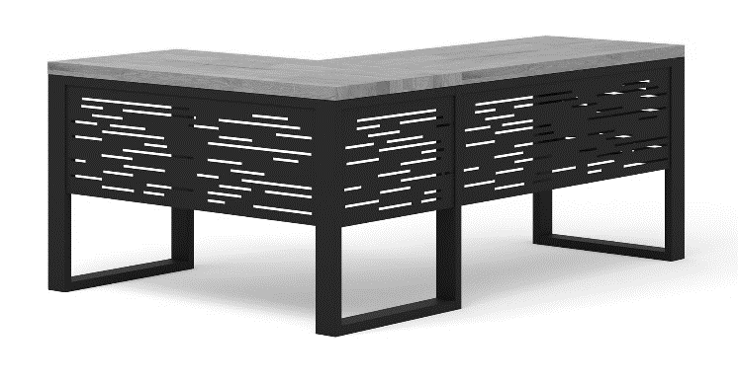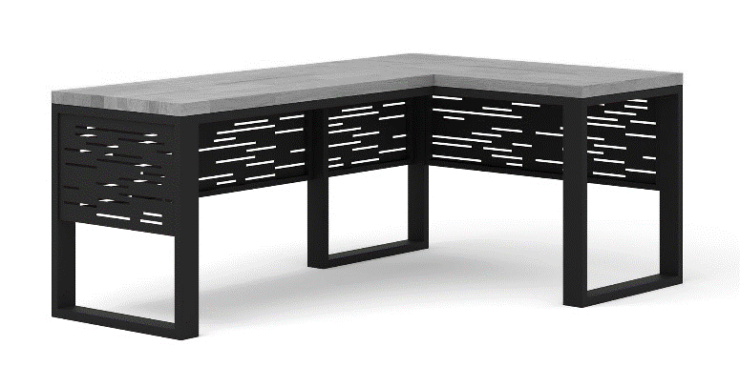

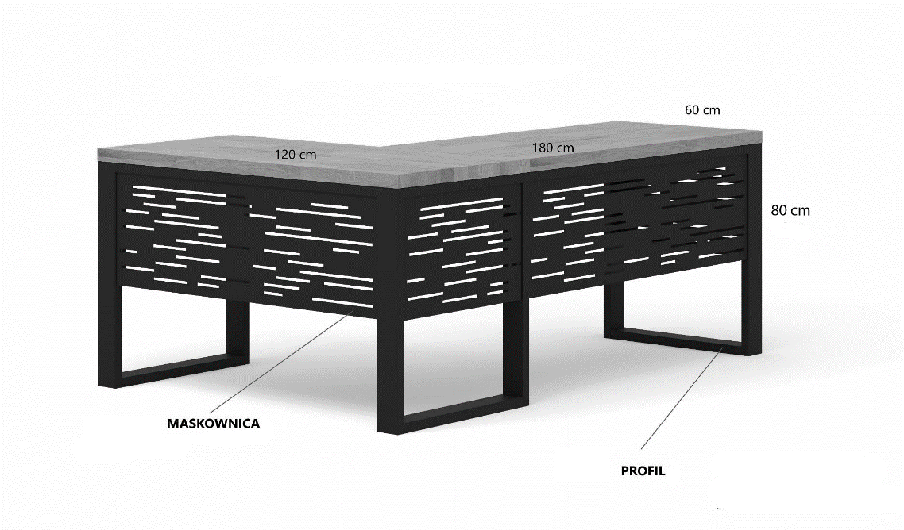

Wymagania:
- Wymiary zgodnie z rysunkiem
- Płyta laminowana grubość 36 mm
- Profil metalowy 8x4 cm czarny
- Maskownica z blachy malowanej proszkowo
- 2 przelotki na kable – jedna okrągła pośrodku części dłuższej i druga na rogu (końcu) części krótszej (przy zewnętrznych brzegach)

- Szafka (kontener) pod biurko 2 szt.
Poglądowe zdjęcie:

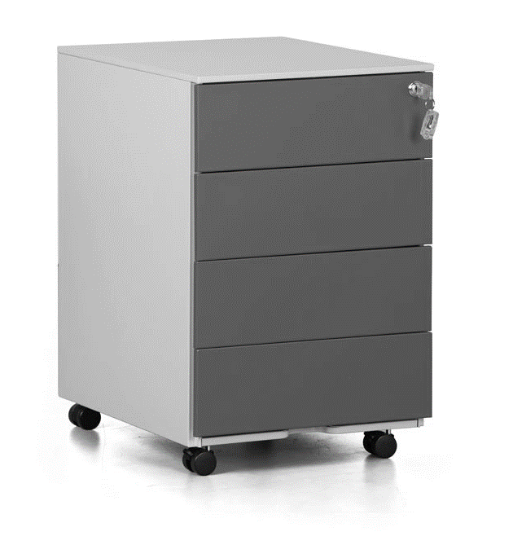
Wymagania:
- Wysokość 70cm (z kółkami), szerokość 40 cm
- Materiał – płyta laminowana 28 mm lub 25 mm (w zależności od dostępności koloru)
- Cztery szuflady zamykane na klucz
- Szuflady na prowadnicach kulkowych z cichym domykiem
- Szafla na kółkach

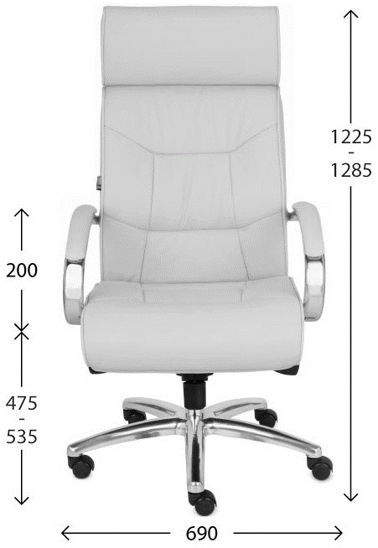
- Fotele do biurka 2 szt.
Poglądowe zdjęcie:

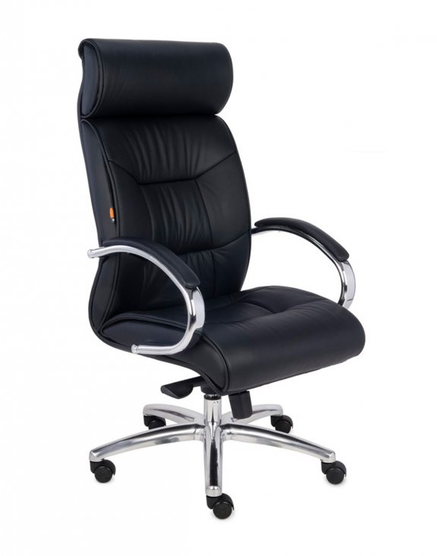
Wymagania:
- Wymiary – jak na zdjęciu poglądowym
- Kolor: czarny
- Materiał: skóra ekologiczna
- Siedzisko: 510 (szerokość) x 490 (głębokość)
Nakładki podłokietników tapicerowane skórą ekologiczną, pozwalając na komfortowe ułożenie przedramienia.
Fotel wyposażony w mechanizm ruchowy pozwalający "bujać się" w fotelu z możliwością blokady w wybranej pozycji wychylenia. Opór jaki stawia fotel podczas "bujania się" jest regulowany co pozwala dostosować go do wagi i potrzeb Użytkownika. Jeśli wybrana pozycja nie zostanie zablokowana, w chwili odprężenia można wychylić się ku tyłowi a oparcie zagwarantuje prawidłowe i dostosowane do wagi Użytkownika podparcie dla pleców. Po zwolnieniu blokady wybranej pozycji "kołyski", oparcie nie uderzy gwałtownie w plecy użytkownika dzięki funkcji Anti-Shock.
Płynna regulacja wysokości siedziska za pomocą podnośnika pneumatycznego.

4. Szafy na dokumenty 2 szt.
Wymagania:
- Górne 3 półki przeszklone zamykane na klucz (jak na rysunku)
- W części dolnej szafki mają być szuflady i szafka na dwie półki - wszystko zamykane na klucz. Szuflady na prowadnicach kulkowych
- Szerokość : 90 cm
- Wysokość: 180 cm
- Głębokość: 30 cm
- Materiał: płyta laminowana 28 mm lub 25 mm (w zależności od dostępności koloru)
- Uchwyty metalowe w kolorze czarnym

Poglądowe zdjęcie:

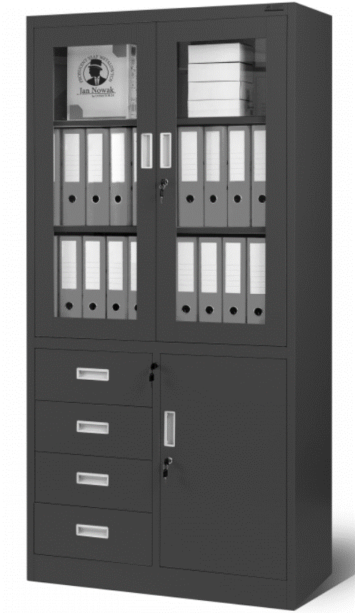

- Nadstawki do szaf na dokumenty 2 szt.
Poglądowe zdjęcie:

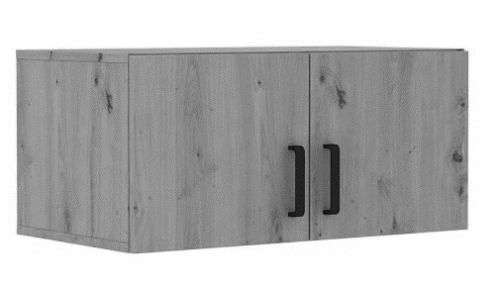
Wymagania:
- Szerokość : 90 cm
- Wysokość: 60 cm
- Głębokość: 30 cm
- Materiał: płyta laminowana 28 mm lub 25 mm (w zależności od dostępności koloru)
- Wszystko zamykane na klucz
- Uchwyty metalowe w kolorze czarnym (dopasowane do witryny)

- Szafka pod urządzenie wielofunkcyjne 1szt.
Poglądowe zdjęcie:
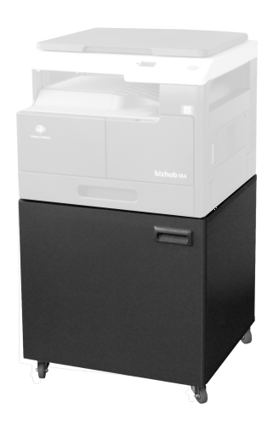
Wymagania:
- Szerokość: 70 cm
- Głębokość: 55 cm
- Wysokość: 100 cm
- Materiał: płyta laminowana 28 mm lub 25 mm (w zależności od dostępności koloru)
- W środku 2 półki
- Uchwyt metalowy czarny pasujący do reszty mebli
- Szafka na kółkach

- Wieszak na ubrania 1 szt.
Wymagania:
- Minimum 5 miejsc na wieszanie ubrań plus drążek na wieszaki (jak na zdjęciu)
- Szerokość 80 cm
- Wierzch płyta 28 mm lub 25 mm (w zależności od dostępności koloru)
- Profile metalowe czarne

Poglądowe zdjęcie:
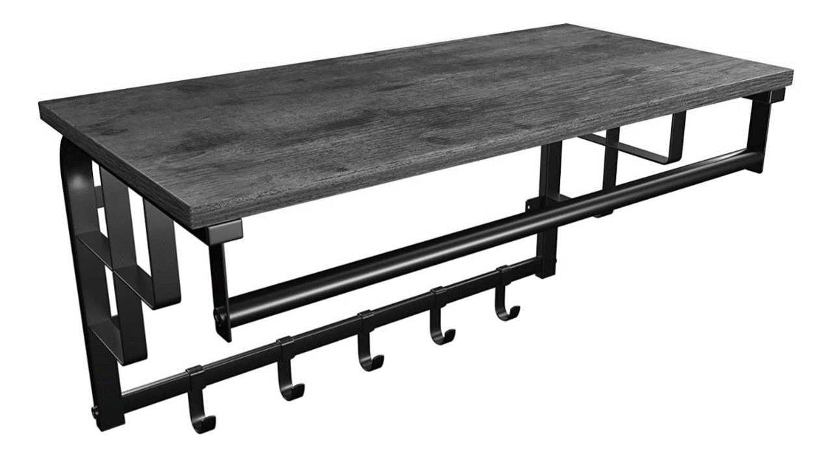

- Stół z 4 krzesłami
Poglądowe zdjęcie:
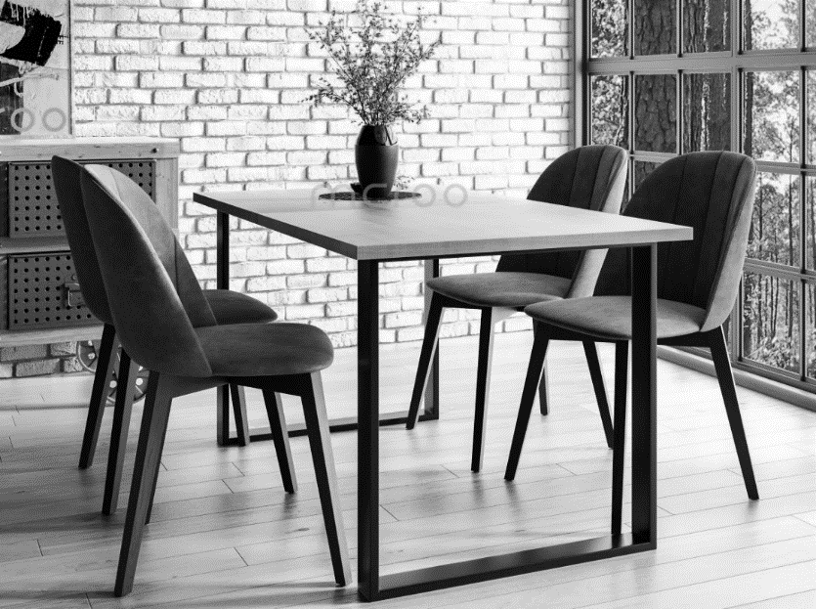

Wymagania:
- Podstawa stołu: profil metalowy 4x8 cm czarny
- Materiał blatu: płyta laminat 36mm
- Długość stołu: 140 cm
- Szerokość stołu:80 cm
- Wysokość stołu:77 cm
- Krzesła: nogi drewniane, siedzisko i oparcie materiałowe (kształt jak na zdjęciu poglądowym)
- Kolor ciemno-szary

- Szafa ubraniowo-aktowa 2-drzwiowa 1 szt.
Poglądowe zdjęcie:
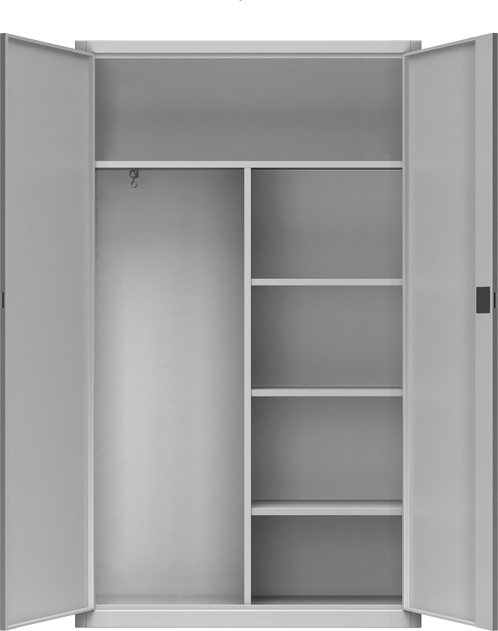

Wymagania:
- wymiary: 199x100x43,5cm (WxSxG)
- Drążek zamontowany w sposób wzdłużny
- zamek na klucz z wygodnym uchwytem w kolorze czarnym
- Materiał: płyta laminowana 28 mm lub 25 mm (w zależności od dostępności koloru)

- Transport i montaż mebli w cenie zamówienia.
- Gwarancja minimum 24 miesiące.

Pokój 416
- Biurko gabinetowe 1szt.
Poglądowe zdjęcie:

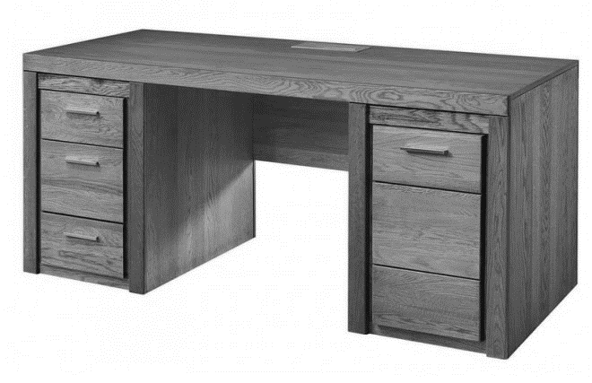

Wymagania:
- Materiał: blat płyta laminowana 36 mm, pozostałe elementy 28 mm lub 25 mm (w zależności od dostępności koloru)
- wymiary: szerokość 160 cm; głębokość 60 cm; wysokość 80 cm;
- szuflady i szafka (2 półki) zamykane na klucz
- Pośrodku przelotka na kable

- Fotel obrotowy 1 szt.
Poglądowe zdjęcie:
Wymagania:
- Wymiary – jak na zdjęciu poglądowym
- Kolor: czarny
- Materiał: skóra ekologiczna
- Siedzisko: 510 (szerokość) x 490 (głębokość)
Nakładki podłokietników tapicerowane skórą ekologiczną, pozwalając na komfortowe ułożenie przedramienia.
Fotel wyposażony w mechanizm ruchowy pozwalający "bujać się" w fotelu z możliwością blokady w wybranej pozycji wychylenia. Opór jaki stawia fotel podczas "bujania się" jest regulowany co pozwala dostosować go do wagi i potrzeb Użytkownika. Jeśli wybrana pozycja nie zostanie zablokowana, w chwili odprężenia można wychylić się ku tyłowi a oparcie zagwarantuje prawidłowe i dostosowane do wagi Użytkownika podparcie dla pleców. Po zwolnieniu blokady wybranej pozycji "kołyski", oparcie nie uderzy gwałtownie w plecy użytkownika dzięki funkcji Anti-Shock.
Płynna regulacja wysokości siedziska za pomocą podnośnika pneumatycznego.
- Szafy na dokumenty 2szt.
Poglądowe zdjęcie:

Wymagania:
- Górne 3 półki przeszklone zamykane na klucz (jak na rysunku)
- W części dolnej szafki mają być szuflady i szafka na dwie półki - wszystko zamykane na klucz. Szuflady na prowadnicach kulkowych
- Szerokość : 90 cm
- Wysokość: 180 cm
- Głębokość: 30 cm
- Materiał: płyta laminowana 28 mm lub 25 mm (w zależności od dostępności koloru)
- Uchwyty metalowe w kolorze czarnym

- Nadstawki do szaf na dokumenty 2 szt.
Poglądowe zdjęcie:

Wymagania:
- Szerokość : 90 cm
- Wysokość: 60 cm
- Głębokość: 30 cm
- Materiał: płyta laminowana 28 mm lub 25 mm (w zależności od dostępności koloru)
- Wszystko zamykane na klucz
- Uchwyty metalowe w kolorze czarnym (dopasowane do witryny)
- Szafka pod urządzenie wielofunkcyjne 1 szt.
Poglądowe zdjęcie:

Wymagania:
- Szerokość: 70 cm
- Głębokość: 55 cm
- Wysokość: 100 cm
- Materiał: płyta laminowana 28 mm lub 25 mm (w zależności od dostępności koloru)
- W środku 2 półki
- Szafka na kółkach

- Wieszak na ubrania
Poglądowe zdjęcie:

Wymagania:
- Minimum 5 miejsc na wieszanie ubrań plus drążek na wieszaki (jak na zdjęciu)
- Szerokość 80 cm
- Wierzch płyta 28 mm lub 25 mm (w zależności od dostępności koloru)
- Profile metalowe czarne

- Szafka gospodarcza
Poglądowe zdjęcie:
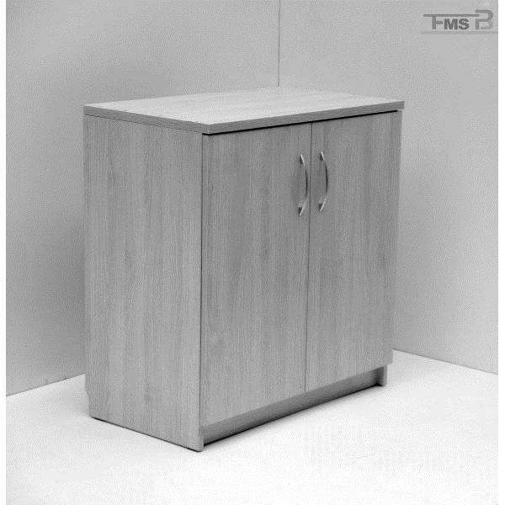

Wymagania:
- Wymiary : szerokość: 60 cm; głębokość 40 cm; wysokość 70 cm;
- Materiał – płyta dwustronnie laminowana o grubości 28 mm lub 25 mm (w zależności od dostępności koloru) odporna na wilgoć
- Szafka dwuskrzydłowa– w szafce dwie półki;
- Uchwyty drzwi metalowe w kolorze czarnym
- Szafka zamykana na klucz
- Atest higieniczny potwierdzający klasę Higieny E1 (dotyczy płyt MDF laminowanych)
- Stół z 6 krzesłami
Poglądowe zdjęcie:

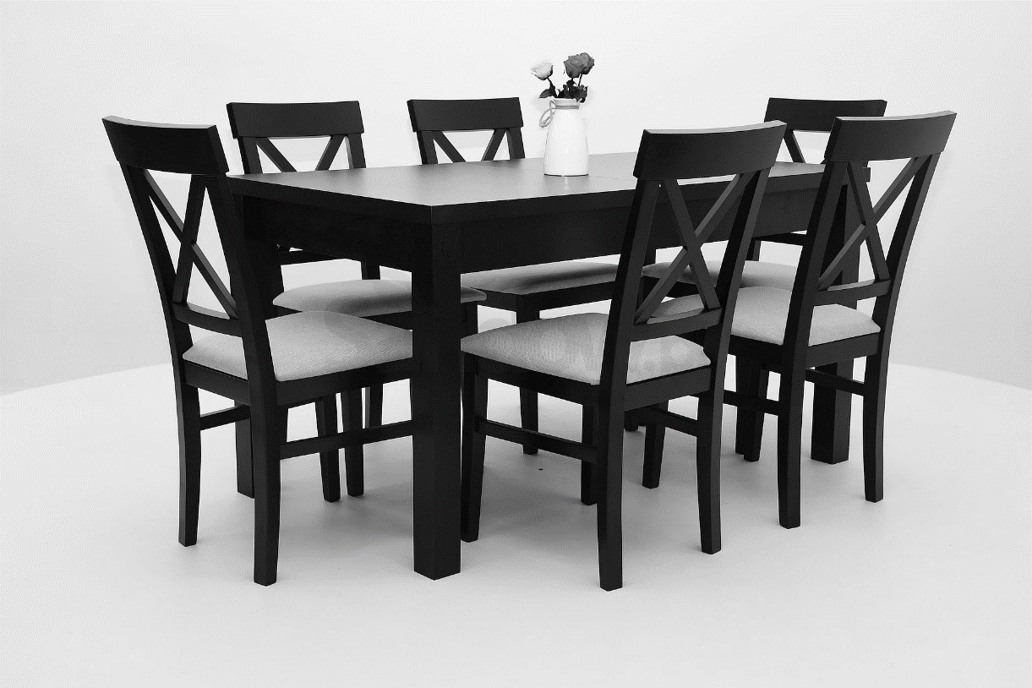
Wymagania:
- Materiał: blat płyta laminowana 36 mm
- Wymiary stołu: 80x160 cm
- Wymiary krzeseł: wysokość krzesła 94 cm, szerokość siedziska krzesła 47 cm, wysokość siedziska krzesła 45 cm
- Siedzisko krzesła: materiał, kolor ciemno-szary

- Transport i montaż mebli w cenie zamówienia.
- Gwarancja minimum 24 miesiące.

Meble przeznaczone do stanowisk wyposażonych w monitory ekranowe muszą spełniać wymogi zawarte w rozporządzeniu Ministra Pracy i Polityki Socjalnej z dnia 1 grudnia 1998 r. w sprawie bezpieczeństwa i higieny pracy na stanowiskach wyposażonych w monitory ekranowe ( Dz. U. poz.973) z późniejszymi zmianami.

